FairYoungStyria-Preis für globales Lernen des Landes Steiermark 2022
Projekteinreichung

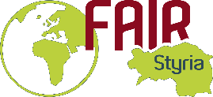
Projekteinreichung - Konzept
Bitte um Übermittlung bis spätestens Freitag, 16. Dezember 2022 an europa-international@stmk.gv.at
Kontakt: Mag.ª Dr.^{in} Rebecca Loder-Neuhold, MA, Tel. 0316/877-3877, Maria Elßer, MA Tel. 0316/877-5518

Schule: | Schulname: Klicken oder tippen Sie hier, um Text einzugeben.  Postadresse Klicken oder tippen Sie hier, um Text einzugeben.:  E-Mail-Adresse: Klicken oder tippen Sie hier, um Text einzugeben.
Wer plant und organisiert das FairYoungStyria-Projekt? | ☐ eine Klasse  ☐ eine Schülergruppe
Klasse, Gruppe: | Klicken oder tippen Sie hier, um Text einzugeben.
Anzahl der teilnehmenden Schüler*innen: | Klicken oder tippen Sie hier, um Text einzugeben.
Betreuende(r) Lehrer*in: | Name: Klicken oder tippen Sie hier, um Text einzugeben.  E-Mail-Adresse:Klicken oder tippen Sie hier, um Text einzugeben.  Tel.Nr. Klicken oder tippen Sie hier, um Text einzugeben. Mobil-Tel.Nr.: Klicken oder tippen Sie hier, um Text einzugeben.
Projekttitel: | Klicken oder tippen Sie hier, um Text einzugeben.
Thematischer Schwerpunkt: | Klicken oder tippen Sie hier, um Text einzugeben.
Welche Zielsetzung soll mit dem Projekt verfolgt werden? | Klicken oder tippen Sie hier, um Text einzugeben.
Welche der „17 Ziele für nachhaltige Entwicklung der Vereinten Nationen“ (SDGs) werden im Projekt behandelt? | ☐ 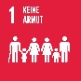 ☐ 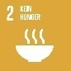 ☐ 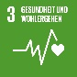 ☐ 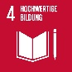 ☐ 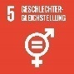 ☐ 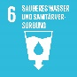  ☐ 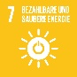 ☐ 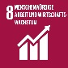 ☐ 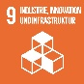 ☐ 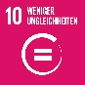 ☐ 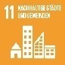 ☐ 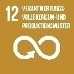  ☐ 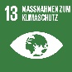 ☐ 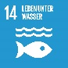 ☐ 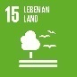 ☐ 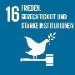 ☐ 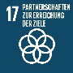
Aktivitäten: Welche Aktivitäten, Initiativen, Veranstaltungen etc. sind geplant? Wo werden sie durchgeführt (Schule, öffentlicher Raum etc.)? | Klicken oder tippen Sie hier, um Text einzugeben.
Interdisziplinäre Methodik: Inwiefern wird das Projekt fächerüber-greifend entwickelt und umgesetzt? | Klicken oder tippen Sie hier, um Text einzugeben.
Externe Partner*innen: Wird das Projekt gemeinsam mit Kooperationspartner*innen des FairStyria-Bildungskataloges durchgeführt? | ☐ Nein  ☐ Ja  Wenn ja, mit wem? Klicken oder tippen Sie hier, um Text einzugeben.
Multiplikatorenwirkung: Welche Personen oder Organisationen werden in das Projekt involviert? (z.B. Gemeinde, Wirtschafts-betriebe, Vereine, Weltläden, EZA-Organisationen etc.) | Klicken oder tippen Sie hier, um Text einzugeben.
Handlungsmöglichkeiten und Nachhaltigkeit:  Wie werden die Schüler*innen die Projekterkenntnisse zukünftig auch im täglichen Leben nutzen können? Welche nachhaltige Wirkung soll das Projekt haben? | Klicken oder tippen Sie hier, um Text einzugeben.
Nach Projektabschluss:  In welcher Form ist eine Reflexion geplant?  Wie wird beurteilt, ob die gesteckten Ziele erreicht wurden? | Klicken oder tippen Sie hier, um Text einzugeben.
Raum für weitere Anmerkungen: | Klicken oder tippen Sie hier, um Text einzugeben.

